**LAPORAN PRAKTIKUM  
PEMROGRAMAN BERORIENTASI OBJEK (PBO) – [TUGAS BRP]**



Disusun Oleh

Exaudi Amin Hutasoit 123140161

**PROGRAM STUDI TEKNIK INFORMATIKA**

**FAKULTAS TEKNOLOGI INFORMASI**

**INSTITUT TEKNOLOGI SUMATERA**

**2025**

Soal No.

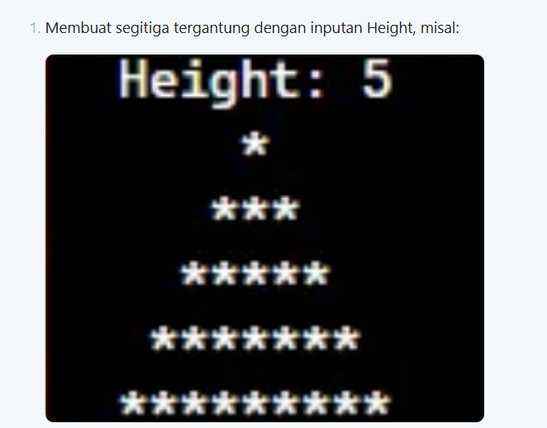

Pada salah satu tugas praktikum ini, di minta untuk membuat pola yang berbenetuk segitiga atau primida yang menggunakan karakter (*) dengan ukuran segitiga teegantung dengan nilai imputan height.jelaskan juga kode programnya

source code : <https://onlinegdb.com/sFbrbFMVv> 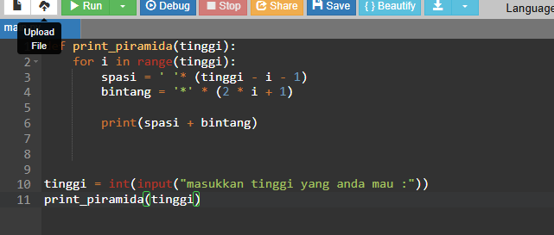

output :

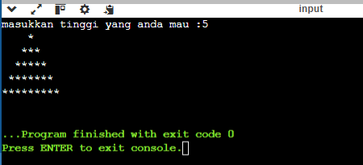

Soal No.2

Pada soal ini di suruh untuk menggunakan loop untuk mengisi dictionary dengan data siswa yang terdiri dari nama dan nilai

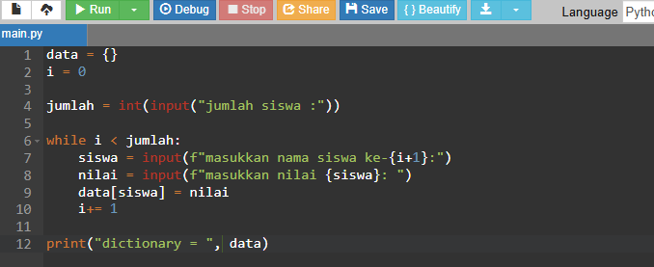

Penjelasan Untuk kode di atas di mulai dengan

Data = {} “dictionary yang berfungsi untuk menyimpan data”

I = 0 “berfungsi untuk perulangannya”

Jumlah = int(input()) “ berfungsi untuk input jumlah siswa ke dictionary, menggunakan tipe data int

While i < jumlah : “berfungsi untuk membuat looping berjalan selama i lebih kecil dari jumlah siswa yang di maksudkan

Siswa = input() “berfungsi untuk memasukkan nama siswa ({i + 0} berfungsi untuk menunjukkan siswa keberapa dengan i = 0 maka di tambah 1 untuk memulai urutan dari 1)

Nilai = input() “berfungsi untuk memasukkan nilai sesuai dengan nama siswanya”

Data[siswa] = nilai “ berfungsi untuk menyimpan data”

I+= 1 “berfungsi untuk menambahkan sejumlah 1 ke i agak perulangan berlanjut”

Print() “ menampilkan data siswa ke monitor”

source code : <https://onlinegdb.com/Yu0VCOvZM>

output :

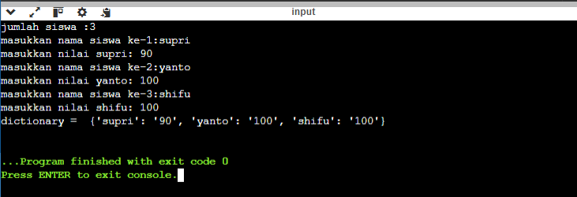

Soal No..3

Pada soal ini di intruksikan untuk mebuat sebuah file bernama “me.txt” menggunakan file I/O(intput/output) di pyton

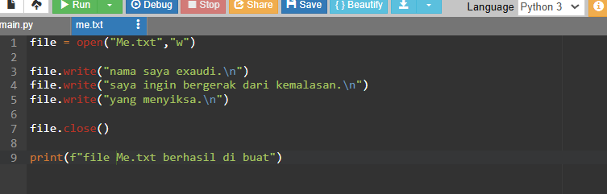

Baris pertama berfungsi untuk membuka file baru yang bernama me.txt

Baris 3-5 berfungsi untuk menampilkan kalimat yang akan kita sampaikan

Baris 7 berfungsi untuk menutut file

Baris 9 berfungsi menampilkan bahwa file berhasil

Output :

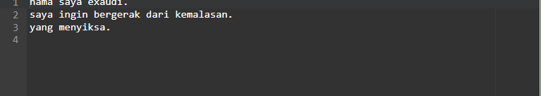

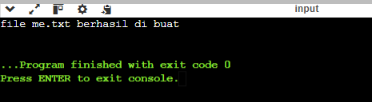

Lampirkan 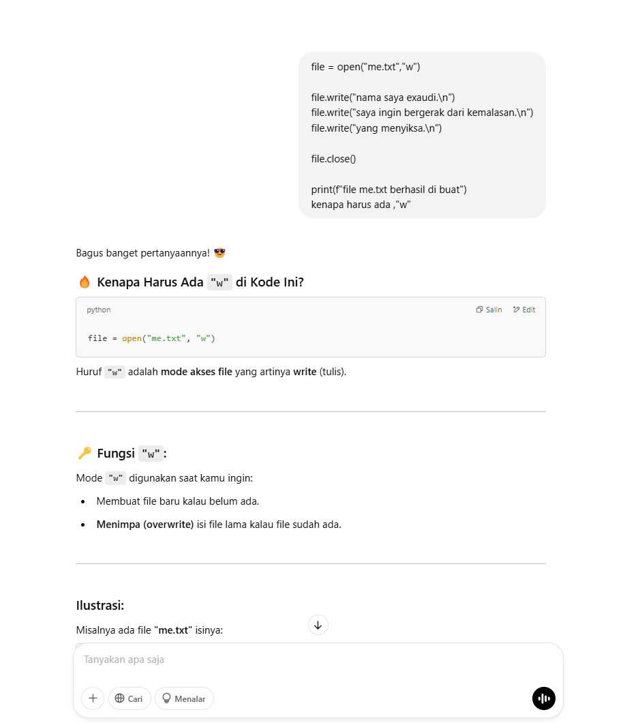

<https://wiingy.com/learn/python/python-pyramid-pattern/>